Проект: Пример реализации   
Кейс “Предзаказ”

План управления

требованиями

1 Введение

1.1 Ссылки на дополнительные материалы

2 Структура документации

2.1 Типы требований

2.2 Атрибуты требований

2.3 Прослеживание требований

3 Используемый инструментарий

4 История Изменений

# 

# 1 Введение

Данный документ предназначен для иллюстрации принципов минимального документирования плана управления требованиями к системе.

Также может быть использован для небольших проектов

## 1.1 Ссылки на дополнительные материалы

* [Курс Stepic](https://stepic.org/course/%D0%9E%D1%81%D0%BD%D0%BE%D0%B2%D1%8B-%D0%BF%D0%BE%D1%81%D1%82%D0%B0%D0%BD%D0%BE%D0%B2%D0%BA%D0%B8-%D0%B7%D0%B0%D0%B4%D0%B0%D1%87%D0%B8-%D0%BD%D0%B0-%D1%80%D0%B0%D0%B7%D1%80%D0%B0%D0%B1%D0%BE%D1%82%D0%BA%D1%83-%D0%BF%D1%80%D0%BE%D0%B3%D1%80%D0%B0%D0%BC%D0%BC-145/)

# 

# 

# 2 Структура документации

|  |  |  |  |
| --- | --- | --- | --- |
|  | Документ | Проектная документация  (Пример) | Дополнительные Материалы |
| 1 | Запрос на разработку ПО (SOW) | Письмо заказчика |  |
| 3 | Бизнес требования (ч 1) | * Диаграмма контекста * Список ЗС * Сводная таблица интересов ЗС * Список первичных требований | * План обследования * План интервью * Заметки по проведенному интервью |
| 4 | Бизнес требования (ч 2) | * Формулировка проблемы * Структура системы функциональные блоки * Возможности системы   + Функциональные требования верхнего уровня * Требования к качеству системы | * Шаблон - Проблемное поле |
| 5 | Техническое задание (SRS) | * Диаграмма сценариев использования Функционального блока * Сценарии использования   + Прототип интерфейса   + Требования к данным   + Нефункциональные требования |  |
| 6 | План управления требованиями | * План управления требованиями | * Шаблон Матрицы прослеживания (TBD) |

## 2.1 Типы требований

* Первичные требования (N)
* Возможности (F)
* Сценарии использования (UC)
* Дополнительные требования (S)
* Нефункциональные требования (Q)

## 2.2 Атрибуты требований

* Дату обновления
* Ответственный за разработку
* Состояние
  + На рассмотрении
  + Утверждено
  + Реализовано
  + Отклонено
* Источник требования
* Выпуск продукта

## 2.3 Прослеживание требований

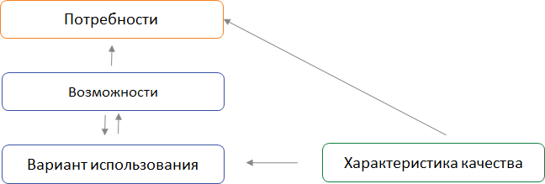

# 3 Используемый инструментарий

Для работы с требованиям используется набор приложений

* GoogleDoc
* Google
* [GoogleDrive](https://drive.google.com/folderview?id=0B-fQrvPTYrRQR19CeGJ3Y1VHMXc&usp=sharing)

# 4 История Изменений

|  |  |  |  |
| --- | --- | --- | --- |
| **Дата** | **Версия** | **Описание** | **Автор** |
| 01.04.2016 | 0.5 | Создание документа | Дмитрий Безуглый |
|  |  |  |  |
|  |  |  |  |